 |  | F  TG/279/1  ORIGINAL : anglais  DATE : 2012-03-28
UNION INTERNATIONALE POUR LA PROTECTION DES OBTENTIONS VÉGÉTALES
GENÈVE

BALISIER

Code UPOV : CANNA

Canna L.

PRINCIPES DIRECTEURS

POUR LA CONDUITE DE L’EXAMEN

DE LA DISTINCTION, DE L’HOMOGÉNÉITÉ ET DE LA STABILITÉ

Autres noms communs :*

Nom botanique | Anglais | Français | Allemand | Espagnol
Canna L. | Canna | Balisier, Canna | Blumenrohr | Platanillo

Ces principes directeurs (“principes directeurs d’examen”) visent à approfondir les principes énoncés dans l’introduction générale (document TG/1/3) et dans les document TGP qui s’y rapportent afin de donner des indications concrètes détaillées pour l’harmonisation de l’examen de la distinction, de l’homogénéité et de la stabilité (DHS) et, en particulier, à identifier des caractères convenant à l’examen DHS et à la production de descriptions variétales harmonisées.

DOCUMENTS CONNEXES

Ces principes directeurs d’examen doivent être interprétés en relation avec l’introduction générale et les documents TGP qui s’y rapportent.

SOMMAIRE PAGE

1. Objet de ces principes directeurs d’examen 3
2. Matériel requis 3
3. Méthode d’examen 3
3.1 Nombre de cycles de végétation 3
3.2 Lieu des essais 3
3.3 Conditions relatives à la conduite de l’examen 3
3.4 Protocole d’essai 4
3.5 Essais supplémentaires 4
4. Examen de la distinction, de l’homogénéité et de la stabilité 4
4.1 Distinction 4
4.2 Homogénéité 5
4.3 Stabilité 6
5. Groupement des variétés et organisation des essais en culture 6
6. Introduction du tableau des caractères 7
6.1 Catégories de caractères 7
6.2 Niveaux d’expression et notes correspondantes 7
6.3 Types d’expression 8
6.4 Variétés indiquées à titre d’exemples 8
6.5 Légende 8
7. Table of Characteristics/Tableau des caractères/Merkmalstabelle/Tabla de caracteres 9
8. Explications du tableau des caractères 14
8.1 Explications portant sur plusieurs caractères 14
8.2 Explications portant sur certains caractères 14
9. Bibliographie 18
10. Questionnaire technique 19

Objet de ces principes directeurs d’examen
Ces principes directeurs d’examen s’appliquent à toutes les variétés de Canna L.

Matériel requis
2.1 Les autorités compétentes décident de la quantité de matériel végétal nécessaire pour l’examen de la variété, de sa qualité ainsi que des dates et lieux d’envoi. Il appartient au demandeur qui soumet du matériel provenant d’un pays autre que celui où l’examen doit avoir lieu de s’assurer que toutes les formalités douanières ont été accomplies et que toutes les conditions phytosanitaires sont respectées.

2.2 Le matériel doit être fourni sous forme de rhizomes ou de jeunes plantes qui fleuriront dans l’année et présenteront tous les caractères de la variété.

2.3 La quantité minimale de matériel végétal à fournir par le demandeur est de :

8 jeunes plantes ou 8 rhizomes.

2.4 Le matériel végétal doit être manifestement sain, vigoureux et indemne de tout parasite ou toute maladie importants.

2.5 Le matériel végétal ne doit pas avoir subi de traitement susceptible d’influer sur l’expression des caractères de la variété, sauf autorisation ou demande expresse des autorités compétentes. S’il a été traité, le traitement appliqué doit être indiqué en détail.

Méthode d’examen

3.1 Nombre de cycles de végétation
En règle générale, la durée minimale des essais doit être d’un seul cycle de végétation.

3.2 Lieu des essais
En règle générale, les essais doivent être conduits en un seul lieu. Pour les essais conduits dans plusieurs lieux, des indications figurent dans le document TGP/9, intitulé “Examen de la distinction”.

3.3 Conditions relatives à la conduite de l’examen
3.3.1 Les essais doivent être conduits dans des conditions assurant une croissance satisfaisante pour l’expression des caractères pertinents de la variété et pour la conduite de l’examen.

3.3.2 Étant donné les variations de la lumière solaire, les déterminations de la couleur avec un code de couleurs doivent être faites dans une enceinte avec une lumière artificielle ou au milieu de la journée, dans une pièce sans rayon de soleil direct. La distribution spectrale de la source de lumière artificielle doit être conforme à la norme CIE de la lumière du jour définie conventionnellement D 6.500 et rester dans les limites de tolérance du “British Standard 950”, partie I. Les déterminations doivent être faites en plaçant la partie de plante sur un fond de papier blanc. Le code de couleur et sa version doivent être indiqués dans la description variétale.

3.4 Protocole d’essai
3.4.1 Chaque essai doit être conçu de manière à porter au total sur 8 plantes au moins.

3.4.2 Les essais doivent être conçus de telle sorte que l’on puisse prélever des plantes ou parties de plantes pour effectuer des mesures ou des dénombrements sans nuire aux observations ultérieures qui doivent se poursuivre jusqu’à la fin de la période de végétation.

3.5 Essais supplémentaires
Des essais supplémentaires peuvent être établis pour l’observation de caractères pertinents.

Examen de la distinction, de l’homogénéité et de la stabilité

4.1 Distinction

4.1.1 Recommandations générales

Il est particulièrement important pour les utilisateurs de ces principes directeurs d’examen de consulter l’introduction générale avant toute décision quant à la distinction. Cependant, il conviendra de prêter une attention particulière aux points ci-après.

4.1.2 Différences reproductibles

Les différences observées entre les variétés peuvent être suffisamment nettes pour qu’un deuxième cycle de végétation ne soit pas nécessaire. En outre, dans certains cas, l’influence du milieu n’appelle pas plus d’un cycle de végétation pour s’assurer que les différences observées entre les variétés sont suffisamment reproductibles. L’un des moyens de s’assurer qu’une différence observée dans un caractère lors d’un essai en culture est suffisamment reproductible consiste à examiner le caractère au moyen de deux observations indépendantes au moins.

    - Différences nettes

La netteté de la différence entre deux variétés dépend de nombreux facteurs, et notamment du type d’expression du caractère examiné, selon qu’il s’agit d’un caractère qualitatif, un caractère quantitatif ou encore pseudo-qualitatif. Il est donc important que les utilisateurs de ces principes directeurs d’examen soient familiarisés avec les recommandations contenues dans l’introduction générale avant toute décision quant à la distinction.

    - Nombre de plantes ou parties de plantes à examiner

Sauf indication contraire, aux fins de la distinction, toutes les observations portant sur des plantes isolées doivent être effectuées sur 7 plantes ou des parties prélevées sur chacune de ces 7 plantes et toutes les autres observations doivent être effectuées sur la totalité des plantes de l’essai, sans tenir compte d’éventuelles plantes hors-type.

4.1.5 Méthode d’observation
La méthode recommandée pour l’observation du caractère aux fins de la distinction est indiquée par le code suivant dans la deuxième colonne du tableau des caractères (voir le document TGP/9 “Examen de la distinction”, section 4 “Observation des caractères“) :

MG : mensuration unique d’un ensemble de plantes ou de parties de plantes
MS : mensuration d’un certain nombre de plantes isolées ou de parties de plantes
VG : évaluation visuelle fondée sur une seule observation faite sur un ensemble de plantes ou de parties de plantes
VS : évaluation visuelle fondée sur l’observation d’un certain nombre de plantes isolées ou de parties de plantes

Type d’observation : visuelle (V) ou mesure (M)

L’observation “visuelle” (V) est une observation fondée sur le jugement de l’expert. Aux fins du présent document, on entend par observation “visuelle” les observations sensorielles des experts et cela inclut donc aussi l’odorat, le goût et le toucher. Entrent également dans cette catégorie les observations pour lesquelles l’expert utilise des références (diagrammes, variétés indiquées à titre d’exemples, comparaison deux à deux) ou des chartes (chartes de couleur). La mesure (M) est une observation objective en fonction d’une échelle graphique linéaire, effectuée à l’aide d’une règle, d’une balance, d’un colorimètre, de dates, d’un dénombrement, etc.

Type de notation : pour un ensemble de plantes (G) ou des plantes isolées (S)

Aux fins de l’examen de la distinction, les observations peuvent donner lieu à une notation globale pour un ensemble de plantes ou parties de plantes (G), ou à des notations pour un certain nombre de plantes ou parties de plantes isolées (S). Dans la plupart des cas, la lettre “G” correspond à une notation globale par variété et il n’est pas possible, ni nécessaire, de recourir à des méthodes statistiques pour évaluer la distinction.

Lorsque plusieurs méthodes d’observation du caractère sont indiquées dans le tableau des caractères (p.ex. VG/MG), des indications sur le choix d’une méthode adaptée figurent à la section 4.2 du document TGP/9.

4.2 Homogénéité
4.2.1 Il est particulièrement important pour les utilisateurs de ces principes directeurs d’examen de consulter l’introduction générale avant toute décision quant à l’homogénéité. Cependant, il conviendra de prêter une attention particulière aux points ci-après :

4.2.2 Pour l’évaluation de l’homogénéité, il faut appliquer une norme de population de 1% et une probabilité d’acceptation d’au moins 95%. Dans le cas d’un échantillon de 8 plantes, une plante hors-type est tolérée.

4.3 Stabilité
4.3.1 Dans la pratique, il n’est pas d’usage d’effectuer des essais de stabilité dont les résultats apportent la même certitude que l’examen de la distinction ou de l’homogénéité. L’expérience montre cependant que, dans le cas de nombreux types de variétés, lorsqu’une variété s’est révélée homogène, elle peut aussi être considérée comme stable.

4.3.2 Lorsqu’il y a lieu, ou en cas de doute, la stabilité peut être évaluée plus précisément en cultivant une nouvelle génération ou en examinant un nouveau matériel végétal, afin de vérifier qu’il présente les mêmes caractères que le matériel fourni initialement.

Groupement des variétés et organisation des essais en culture
5.1 Pour sélectionner les variétés notoirement connues à cultiver lors des essais avec les variétés candidates et déterminer comment diviser en groupes ces variétés pour faciliter la détermination de la distinction, il est utile d’utiliser des caractères de groupement.

5.2 Les caractères de groupement sont ceux dont les niveaux d’expression observés, même dans différents sites, peuvent être utilisés, soit individuellement soit avec d’autres caractères de même nature, a) pour sélectionner des variétés notoirement connues susceptibles d’être exclues de l’essai en culture pratiqué pour l’examen de la distinction et b) pour organiser l’essai en culture de telle sorte que les variétés voisines soient regroupées.

5.3 Il a été convenu de l’utilité des caractères ci-après pour le groupement des variétés :

- Plante : hauteur au début de la floraison (caractère 1)

(b) Limbe foliaire : couleur principale (caractère 7) avec les groupes suivants :
Gr. 1 : blanc jaunâtre
Gr. 2 : jaune
Gr. 3 : vert-jaune
Gr. 4 : vert
Gr. 5 : orange
Gr. 6 : brun orangé
Gr. 7 : brun
Gr. 8 : pourpre

(c) Limbe foliaire : couleur secondaire (sans les nervures) (caractère 8) avec les groupes suivants :
Gr. 1 : aucune
Gr. 2 : blanc
Gr. 3 : pourpre

(d) Staminode : couleur de fond (caractère 16) avec les groupes suivants :
Gr. 1 : blanc jaunâtre
Gr. 2 : jaune
Gr. 3 : orange
Gr. 4 : rose
Gr. 5 : rouge
5.4 Des conseils relatifs à l’utilisation des caractères de groupement dans la procédure d’examen de la distinction figurent dans l’introduction générale et le document TGP/9 “Examen de la distinction”.

Introduction du tableau des caractères

6.1 Catégories de caractères
6.1.1 Caractères standard figurant dans les principes directeurs d’examen

Les caractères standard figurant dans les principes directeurs d’examen sont ceux qui sont admis par l’UPOV en vue de l’examen DHS et parmi lesquels les membres de l’Union peuvent choisir ceux qui sont adaptés à leurs besoins particuliers.

6.1.2 Caractères avec astérisque

Les caractères avec astérisque (signalés par un *) sont des caractères figurant dans les principes directeurs d’examen qui sont importants pour l’harmonisation internationale des descriptions variétales : ils doivent toujours être pris en considération dans l’examen DHS et être inclus dans la description variétale par tous les membres de l’Union, sauf lorsque cela est impossible compte tenu du niveau d’expression d’un caractère précédent ou des conditions de milieu régionales.

6.2 Niveaux d’expression et notes correspondantes
6.2.1 Des niveaux d’expression sont indiqués pour chaque caractère afin de définir le caractère et d’harmoniser les descriptions. Pour faciliter la consignation des données ainsi que l’établissement et l’échange des descriptions, à chaque niveau d’expression est attribuée une note exprimée par un chiffre.

6.2.2 Dans le cas de caractères qualitatifs et pseudo-qualitatifs (voir le chapitre 6.3), tous les niveaux d’expression pertinents sont présentés dans le caractère. Toutefois, dans le cas de caractères quantitatifs ayant cinq niveaux ou davantage, une échelle abrégée peut être utilisée afin de réduire la taille du tableau des caractères. Par exemple, dans le cas d’un caractère quantitatif comprenant neuf niveaux d’expression, la présentation des niveaux d’expression dans les principes directeurs d’examen peut être abrégée de la manière suivante :

Niveau | Note
petit | 3
moyen | 5
grand | 7

Toutefois, il convient de noter que les neuf niveaux d’expression ci-après existent pour décrire les variétés et qu’ils doivent être utilisés selon que de besoin :

Niveau | Note
très petit | 1
très petit à petit | 2
petit | 3
petit à moyen | 4
moyen | 5
moyen à grand | 6
grand | 7
grand à très grand | 8
très grand | 9

6.2.3 Des précisions concernant la présentation des niveaux d’expression et des notes figurent dans le document TGP/7 “Élaboration des principes directeurs d’examen”.

6.3 Types d’expression
Une explication des types d’expression des caractères (caractères qualitatifs, quantitatifs et pseudo-qualitatifs) est donnée dans l’introduction générale.

6.4 Variétés indiquées à titre d’exemples
Au besoin, des variétés sont indiquées à titre d’exemples afin de mieux définir les niveaux d’expression d’un caractère.

6.5 Légende
(*) Caractère avec astérisque – voir le chapitre 6.1.2

QL Caractère qualitatif – voir le chapitre 6.3
QN Caractère quantitatif – voir le chapitre 6.3
PQ Caractère pseudo-qualitatif – voir le chapitre 6.3

MG, MS, VG, VS – voir le chapitre 4.1.5

(a) Voir les explications du tableau des caractères au chapitre 8.1

(+) Voir les explications du tableau des caractères au chapitre 8.2.

Table of Characteristics/Tableau des caractères/Merkmalstabelle/Tabla de caracteres
 |  | English | français | deutsch | español | Example Varieties/  Exemples/  Beispielssorten/  Variedades ejemplo | Note/  Nota
1  (*)  (+) | MG | Plant: height at beginning of flowering | Plante : hauteur au début de la floraison | Pflanze: Höhe bei Blühbeginn | Planta: altura al comienzo de la floración
QN |  | short | basse | niedrig | corta | Tafraout | 3
 |  | medium | moyenne | mittel | media | Oiseau de feu | 5
 |  | tall | haute | hoch | alta | Liberté | 7
2 | VG | Plant: growth habit | Plante : port | Pflanze: Wuchsform | Planta: porte
QN |  | upright | dressé | aufrecht | erguido | Liberté | 1
 |  | upright to semi upright | dressé à demi-dressé | aufrecht bis halbaufrecht | erguido a semi-erguido |  | 2
 |  | semi upright | demi-dressé | halbaufrecht | semi-erguido | Pretoria, Prince Charmant | 3
3  (*) | MS | Leaf blade: length | Limbe foliaire : longueur | Blattspreite: Länge | Limbo: longitud
QN |  | short | courte | kurz | corta | Lolita, Turcano | 3
 |  | medium | moyenne | mittel | media | Oiseau d’or | 5
 |  | long | longue | lang | larga | Liberté | 7
4  (*) | MS | Leaf blade: width | Limbe foliaire : largeur | Blattspreite: Breite | Limbo: anchura
QN |  | narrow | étroite | schmal | estrecha | Caballero | 3
 |  | medium | moyenne | mittel | media | Oiseau de feu | 5
 |  | broad | large | breit | ancha | Liberté | 7
5 | VG | Leaf blade: glossiness | Limbe foliaire : brillance | Blattspreite: Glanz | Limbo: brillo
QN |  | weak | faible | gering | débil | Strasbourg | 1
 |  | medium | moyenne | mittel | medio | Oiseau D’Or | 2
 |  | strong | forte | stark | fuerte | Russian Red | 3
6  (*) | VG | Leaf blade: color of veins | Limbe foliaire : couleur des nervures | Blattspreite: Farbe der Adern | Limbo: color de las venas
PQ |  | light green | vert clair | hellgrün | verde claro | Oiseau D’or | 1
 |  | yellow | jaune | gelb | amarillo | Panach | 2
 |  | orange | orange | orange | anaranjado | Andalucia | 3
 |  | red | rouge | rot | rojo | Phasion | 4
 |  | purple | pourpre | purpurn | púrpura | Liberté | 5
7  (*)  (+)  PQ | VG | Leaf blade: main color | Limbe foliaire : couleur principale | Blattspreite: Hauptfarbe | Limbo: color principal
 |  | RHS Colour Chart (indicate reference number) | Code RHS des couleurs (indiquer le numéro de référence) | RHS-Farbkarte (Nummer angeben) | Carta de colores RHS (indíquese el número de referencia)
8  (*)  (+) | VG | Leaf blade: secondary color  (excluding veins) | Limbe foliaire : couleur secondaire (sans les nervures) | Blattspreite: Sekundärfarbe (ohne Adern) | Limbo: color secundario (excluidas las venas)
PQ |  | none | aucune | keine | ninguno | Oiseau d’or | 1
 |  | white | blanche | weiß | blanco | Stuttgart | 2
 |  | purple | pourpre | purpurn | púrpura | Cleopatra | 3
9  (*)  (+) | VG | Leaf blade: pattern of secondary color (excluding veins) | Limbe foliaire : distribution de la couleur secondaire (sans les nervures) | Blattspreite: Muster der Sekundärfarbe (ohne Adern) | Limbo: distribución del color secundario (excluidas las venas)
QL |  | diffused | diffuse | diffus | difuso |  | 1
 |  | marbled | marbrée | mamoriert | jaspeado | Cleopatra, Stuttgart | 2
10 | VG | Inflorescence: position in relation to foliage | Inflorescence : position par rapport au feuillage | Blütenstand: Stellung im Vergleich zum Laub | Inflorescencia: posición en relación con el follaje
QN |  | at same level | au même niveau | auf gleicher Höhe | al mismo nivel | Flamèche | 1
 |  | moderately above | légèrement au-dessus | etwas oberhalb | moderadamente por encima | Félix Ragot | 2
 |  | strongly above | nettement au-dessus | stark oberhalb | muy por encima | Liberté | 3
11 | VG | Inflorescence: length (excluding peduncle) | Inflorescence : longueur (en excluant le pédoncule) | Blütenstand: Länge (ohne Blütenstiel) | Inflorescencia: longitud (excluido el pedúnculo)
QN |  | short | courte | kurz | corta | Flamèche | 3
 |  | medium | moyenne | mittel | media | Roi Soleil | 5
 |  | long | longue | lang | larga | Marabout | 7
12  (*)  (+) | VG | Inflorescence: arrangement of staminodes | Inflorescence : position des staminodes | Blütenstand: Anordnung der Staminodien | Inflorescencia: disposición de los estaminodios
QN | (a) | free | libres | freistehend | separados | Perkéo | 1
 |  | moderately overlapping | modérément recouvrants | mäßig überlappend | moderadamente solapados | Mactro | 2
 |  | strongly overlapping | fortement recouvrants | stark überlappend | fuertemente solapados | Peau Rouge | 3
13  (*) | VG | Staminode: width (excluding first flower) | Staminode : largeur (en excluant la première fleur) | Staminodie: Breite (ohne erste Blüte) | Estaminodio: anchura (excluida la primera flor)
QN | (a) | narrow | étroit | schmal | estrecha | Fiesta | 3
 |  | medium | moyen | mittel | media | Angèle Martin | 5
 |  | broad | large | breit | ancha | Prince Charmant | 7
14  (*)  (+) | VG | Staminode: reflexing | Staminode : courbure | Staminodie: Biegung | Estaminodio: curvatura
QN | (a) | weak | faible | gering | débil | Angèle Martin | 1
 |  | medium | moyenne | mittel | media | Peau rouge | 2
 |  | strong | forte | stark | fuerte | Roma | 3
15  (*) | VG | Staminode: undulation | Staminode : ondulation | Staminodie: Wellung | Estaminodio: ondulación
QN | (a) | absent or weak | absente ou faible | fehlend oder gering | ausente o débil |  | 1
 |  | medium | moyenne | mittel | media | Mactro | 2
 |  | strong | forte | stark | fuerte | Alberich | 3
16  (*)  (+) | VG | Staminode: ground color | Staminode : couleur de fond | Staminodie: Grundfarbe | Estaminodio: color de fondo
PQ | (a) | yellowish white | blanc jaunâtre | gelblichweiß | blanco amarillento | Niagara | 1
 |  | yellow | jaune | gelb | amarillo | Félix Ragot | 2
 |  | orange | orange | orange | anaranjado | Liberté | 3
 |  | pink | rose | rosa | rosa | Carmen | 4
 |  | red | rouge | rot | rojo | Roi Soleil | 5
17  (*)  (+) | VG | Staminode: color of flush | Staminode : couleur de la zone irisée | Staminodie: Farbe der Flammung | Estaminodio: color de los tintes
PQ | (a) | none | aucune | keine | ninguno | Roi Soleil | 1
 |  | yellowish white | blanc jaunâtre | gelblichweiß | blanco amarillento |  | 2
 |  | yellow | jaune | gelb | amarillo |  | 3
 |  | yellow orange | jaune orange | gelborange | naranja amarillento |  | 4
 |  | red | rouge | rot | rojo | Talisman | 5
18  (*)  (+) | VG | Staminode: color of flames | Staminode : couleur des flammes | Staminodie: Farbe der Flammen | Estaminodio: color de las llamaradas
PQ | (a) | none | aucune | keine | ninguno | Roi Soleil | 1
 |  | yellowish white | blanc jaunâtre | gelblichweiß | blanco amarillento |  | 2
 |  | yellow | jaune | gelb | amarillo |  | 3
 |  | yellow orange | jaune orange | gelborange | anaranjado amarillo |  | 4
 |  | red | rouge | rot | rojo |  | 5
19  (*)  (+) | VG | Staminode: color of blotches | Staminode : couleur des taches | Staminodie: Farbe der Flecken | Estaminodio: color de las manchas
PQ | (a) | none | aucune | keine | ninguno | Roi Soleil | 1
 |  | yellowish white | blanc jaunâtre | gelblichweiß | blanco amarillento |  | 2
 |  | yellow | jaune | gelb | amarillo |  | 3
 |  | yellow orange | jaune orange | gelborange | anaranjado amarillo |  | 4
 |  | red | rouge | rot | rojo | Dollar | 5
20  (*)  (+) | VG | Staminode: color of marginal zone | Staminode : couleur de la bordure | Staminodie: Farbe der Randzone | Estaminodio: color de la zona del borde
PQ | (a) | same as base color | aucune | wie die Grundfarbe | igual al color base | Roi Soleil | 1
 |  | yellowish white | blanc jaunâtre | gelblichweiß | blanco amarillento |  | 2
 |  | yellow | jaune | gelb | amarillo | Lolita, Lucifer, Reine Charlotte | 3
 |  | yellow orange | jaune orange | gelborange | anaranjado amarillo | Mactro | 4
 |  | orange | orange | orange | anaranjado |  | 5
 |  | pink | rose | rosa | rosa |  | 6
 |  | orange red | rouge orangé | orangerot | rojo anaranjado |  | 7
 |  | red | rouge | rot | rojo |  | 8
21  (+) | MG | Time of beginning of flowering | Époque de début de floraison | Zeitpunkt des Blühbeginns | Época del inicio de la floración
QN |  | early | précoce | früh | temprana | Corial | 3
 |  | medium | moyenne | mittel | media | Roi Soleil | 5
 |  | late | tardive | spät | tardía | Liberté | 7

Explications du tableau des caractères

8.1 Explications portant sur plusieurs caractères
Les caractères auxquels l’un des codes suivants a été attribué dans la deuxième colonne du tableau des caractères doivent être examinés de la manière indiquée ci-après :

(a) toutes les observations sur le staminode doivent être effectuées sur une fleur épanouie.

Terminologie terminale
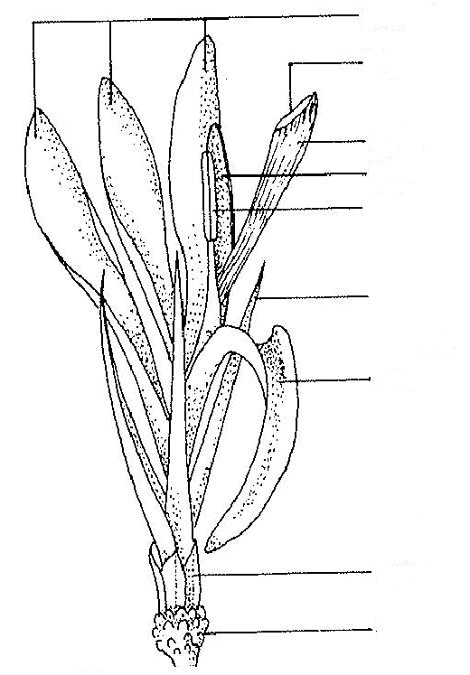
stigmate

style

étamine

anthère

pétale

labelle

sépale

ovaire
staminodes
Fleur de Canna indica

8.2 Explications portant sur certains caractères
Ad. 1 : Plante : hauteur au début de la floraison

La hauteur de plante comprend l’inflorescence (épi floral) et elle est déterminée au début de la floraison.

Ad. 7 : Limbe foliaire : couleur principale

La couleur principale est la couleur occupant la plus grande surface.

Ad. 8 : Limbe foliaire : couleur secondaire (sans les nervures)

La couleur secondaire est la couleur occupant la deuxième surface la plus grande à l’exclusion de la couleur des nervures.

Ad. 9 : Limbe foliaire : distribution de la couleur secondaire (sans les nervures)

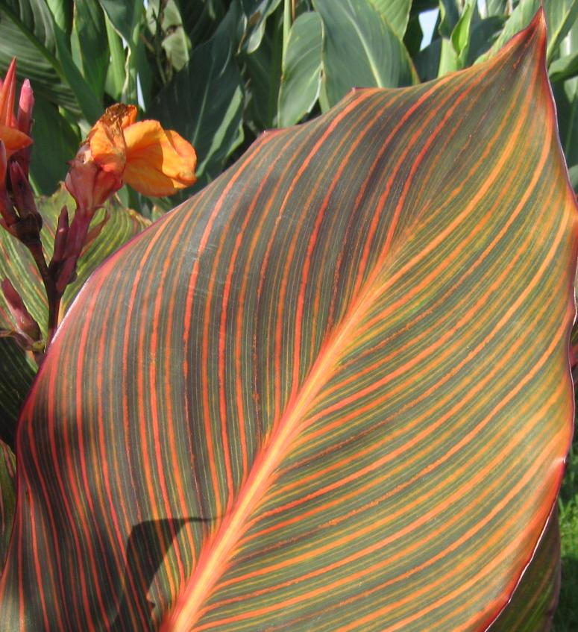 | 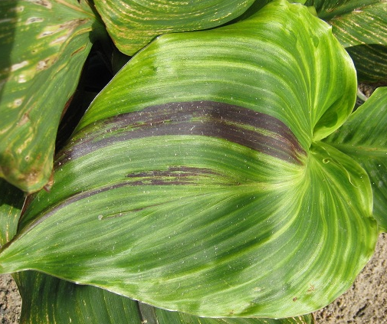 | 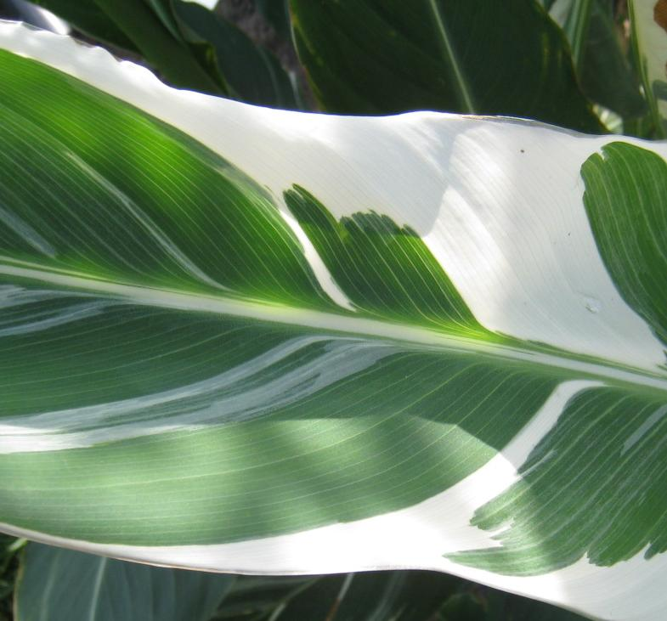
1 | 2
diffuse | marbrée

Ad. 12 : Inflorescence : position des staminodes

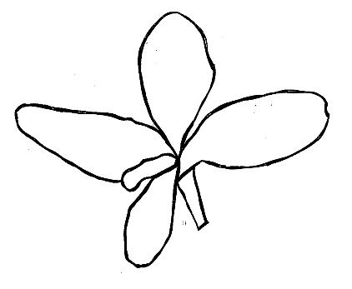 | 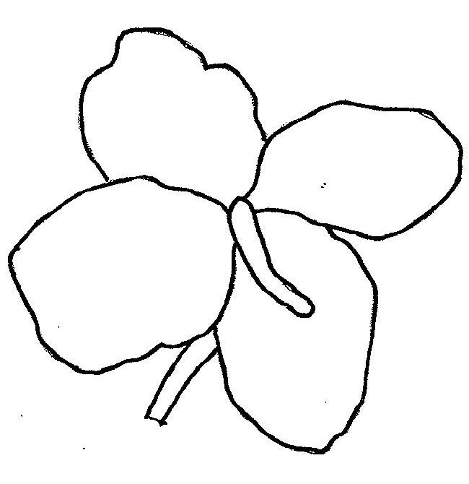 | 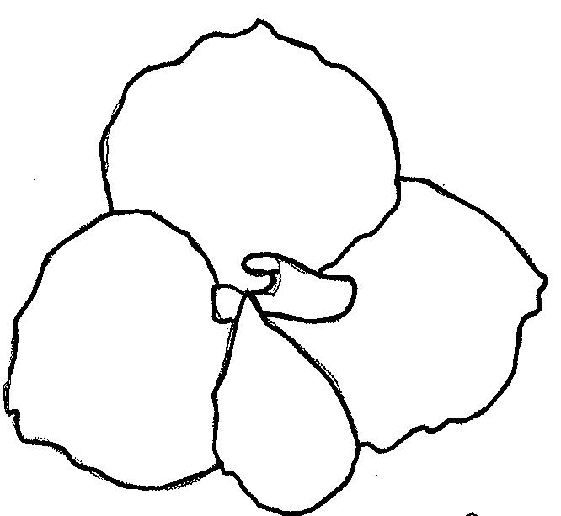
1 | 2 | 3
libre | modérément recouvrant | fortement recouvrant

Ad. 14 : Staminode : courbure

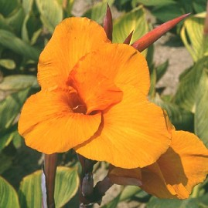 | 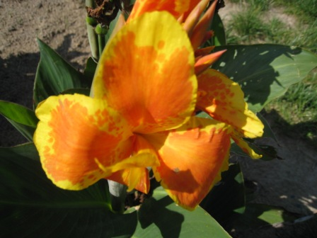 | 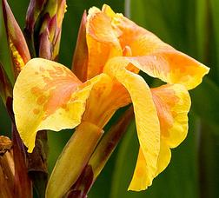
1 | 2 | 3
faible | moyenne | forte

Ad. 16 : Staminode : couleur de fond

La couleur de fond est la première couleur à apparaître chronologiquement pendant le développement des parties de la plante. D’autres couleurs peuvent ensuite apparaître sous la forme de taches, de macules, de surteinte ou de rougissement. La couleur de fond n’est pas toujours celle qui recouvre la plus grande surface de la partie de plante concernée. La couleur de fond peut être la couleur principale de la face inférieure d’un organe.

Ad. 17 : Staminode : couleur de la zone irisée

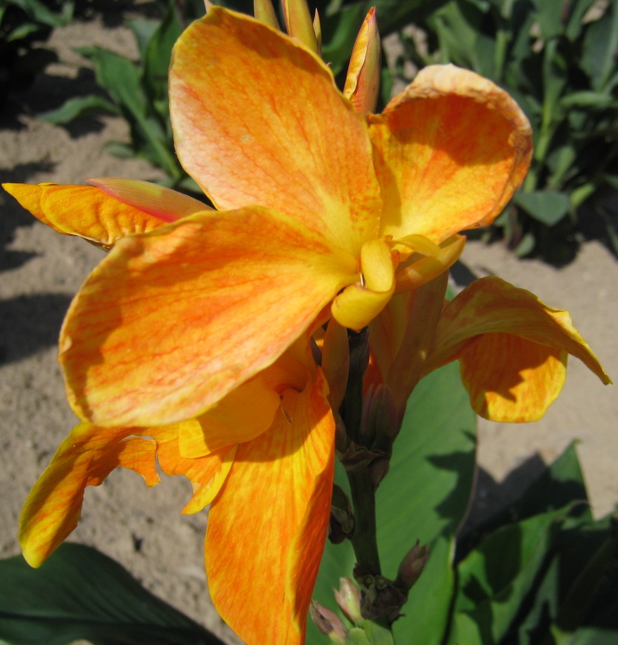
jaune orange

Ad. 18 : Staminode : couleur des flammes

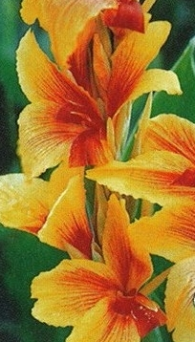
rouge

Ad. 19 : Staminode : couleur des taches

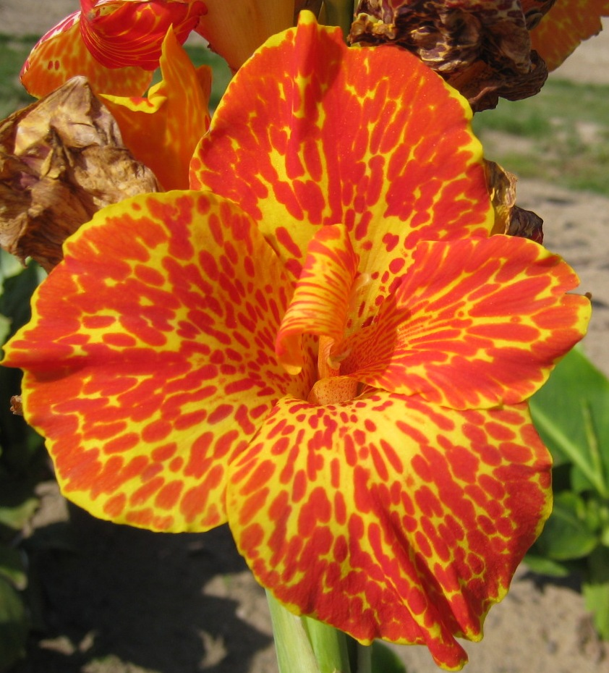
rouge

Ad. 20 : Staminode : couleur de la bordure

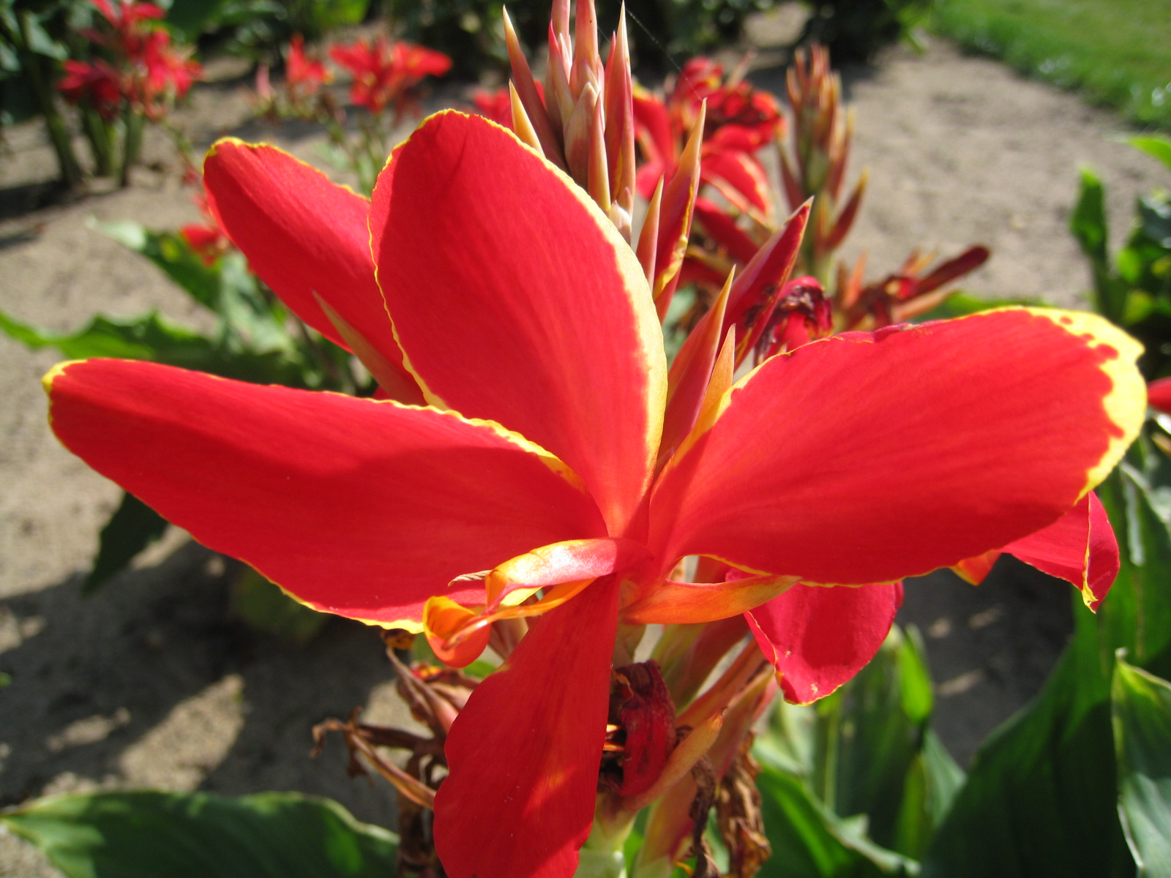
jaune

Ad. 21 : Époque de début de floraison

L’époque de début de floraison se situe lorsque la première fleur est pleinement épanouie sur 50% des plantes.

Bibliographie
Cooke, I., 2001: Gardeners Guide to Growing Cannas. Timber Press. 160 pp.

Questionnaire technique
QUESTIONNAIRE TECHNIQUE |  |  |  | Page {x} of {y} |  | Numéro de référence :
 |  |  |  |  |  | Date de la demande :
 |  |  |  |  |  | (réservé aux administrations)
QUESTIONNAIRE TECHNIQUE
à remplir avec une demande de certificat d’obtention végétale

1. Objet du questionnaire technique
1.1 Genre
1.1.1 Nom botanique |  |  | Canna L.
1.1.2 Nom commun |  |  | Balisier
1.2 Espèces
(veuillez compléter)
2. Demandeur
Nom
Adresse
Numéro de téléphone
Numéro de télécopieur
Adresse électronique
Obtenteur (s’il est différent du demandeur)
3. Dénomination proposée et référence de l’obtenteur
Dénomination proposée
(le cas échéant)

Référence de l’obtenteur
#4. Renseignements sur le schéma de sélection et la méthode de multiplication de la variété

4.1 Schéma de sélection

Variété résultant d’une :

4.1.1 Hybridation

a) hybridation contrôlée [ ]
(indiquer les variétés parentales)

(…………………..……………..…) x (……………..…………………..…)
parent femelle parent mâle

b) hybridation à généalogie partiellement inconnue [ ]
(indiquer la ou les variété(s) parentale(s) connue(s))

(…………………..……………..…) x (……………..…………………..…)
parent femelle parent mâle

c) hybridation à généalogie totalement inconnue [ ]

4.1.2 Mutation [ ]
(indiquer la variété parentale)

4.1.3 Découverte et développement [ ]
(indiquer le lieu et la date de la découverte,
ainsi que la méthode de développement)

4.1.4 Autre [ ]
(préciser)

4.2 Méthode de multiplication de la variété

4.2.1 Multiplication végétative

a) boutures [ ]

b) multiplication in vitro [ ]

c) autre (préciser) [ ]

4.2.2 Semences [ ]

4.2.3 Autre [ ]
(veuillez fournir des détails)

5. Caractères de la variété à indiquer (le chiffre entre parenthèses renvoie aux caractères correspondants dans les principes directeurs d’examen; prière d’indiquer la note appropriée).

 | Caractères |  |  |  |  |  | Exemple |  |  | Note
5.1  (1) | Plante : hauteur au début de la floraison
 | très basse |  |  |  |  |  |  |  |  | 1[ ]
 | très basse à basse |  |  |  |  |  |  |  |  | 2[ ]
 | basse |  |  |  |  |  | Tarfraout |  |  | 3[ ]
 | basse à moyenne |  |  |  |  |  |  |  |  | 4[ ]
 | moyenne |  |  |  |  |  | Oiseau de feu |  |  | 5[ ]
 | moyenne à haute |  |  |  |  |  |  |  |  | 6[ ]
 | haute |  |  |  |  |  | Liberté |  |  | 7[ ]
 | haute à très haute |  |  |  |  |  |  |  |  | 8[ ]
 | très haute |  |  |  |  |  |  |  |  | 9[ ]
5.2 i  (7) | Limbe foliaire : couleur principale
 | Code RHS des couleurs (indiquer le numéro de référence)
5.2 ii  (7) | Limbe foliaire : couleur principale
 | blanc jaunâtre |  |  |  |  |  |  |  |  | 1[ ]
 | jaune |  |  |  |  |  |  |  |  | 2[ ]
 | vert jaune |  |  |  |  |  | Pretoria |  |  | 3[ ]
 | vert |  |  |  |  |  | Oiseau d’or |  |  | 4[ ]
 | orange |  |  |  |  |  |  |  |  | 5[ ]
 | brun orangé |  |  |  |  |  |  |  |  | 6[ ]
 | brun |  |  |  |  |  |  |  |  | 7[ ]
 | pourpre |  |  |  |  |  | Liberté |  |  | 8[ ]
 | Caractères |  |  |  |  |  | Exemple |  |  | Note
5.3  (8) | Limbe foliaire : couleur secondaire (sans les nervures)
 | aucune |  |  |  |  |  | Oiseau d’or |  |  | 1[ ]
 | blanche |  |  |  |  |  | Stuttgart |  |  | 2[ ]
 | pourpre |  |  |  |  |  | Cleopatra |  |  | 3[ ]
5.4  (16) | Staminode : couleur de fond
 | blanc jaunâtre |  |  |  |  |  | Niagara |  |  | 1[ ]
 | jaune |  |  |  |  |  | Félix Ragot |  |  | 2[ ]
 | orange |  |  |  |  |  | Liberté |  |  | 3[ ]
 | rose |  |  |  |  |  | Carmen |  |  | 4[ ]
 | rouge |  |  |  |  |  | Roi Soleil |  |  | 5[ ]
6. Variétés voisines et différences par rapport à ces variétés

Veuillez indiquer dans le tableau ci-dessous et dans le cadre réservé aux observations en quoi votre variété candidate diffère de la ou des variété(s) voisine(s) qui, à votre connaissance, s’en rapproche(nt) le plus. Ces renseignements peuvent favoriser la détermination de la distinction par le service d’examen.

Dénomination(s) de la ou des variété(s) voisine(s) de votre variété candidate |  | Caractère(s) par lequel ou lesquels votre variété candidate diffère des variétés voisines |  |  | Décrivez l’expression du ou des caractère(s) chez la ou les variété(s) voisine(s) |  |  | Décrivez l’expression du ou des caractère(s) chez votre variété candidate
Exemple |  | Staminode : couleur  principale |  |  | blanc jaunâtre |  |  | jaune
Observations :

#7. Renseignements complémentaires pouvant faciliter l’examen de la variété

7.1 En plus des renseignements fournis dans les sections 5 et 6, existe-t-il des caractères supplémentaires pouvant faciliter l’évaluation de la distinction de la variété?

Oui [ ] Non [ ]

(Dans l’affirmative, veuillez préciser)

7.2 Des conditions particulières sont-elles requises pour la culture de la variété ou pour la conduite de l’examen?

Oui [ ] Non [ ]

(Dans l’affirmative, veuillez préciser)

7.3 Autres renseignements

7.3.1 Utilisation principale

a) plante de jardin [ ]
b) plante en pot [ ]
c) fleur coupée [ ]
d) autre [ ]
(veuillez donner des détails)

7.3.2 Une image en couleur représentative de la variété doit être jointe au questionnaire technique.

8. Autorisation de dissémination

a) La législation en matière de protection de l’environnement et de la santé de l’homme et de l’animal soumet-elle la variété à une autorisation préalable de dissémination?

Oui [ ] Non [ ]

b) Dans l’affirmative, une telle autorisation a-t-elle été obtenue?

Oui [ ] Non [ ]

Si oui, veuillez joindre une copie de l’autorisation.

9. Renseignements sur le matériel végétal à examiner ou à remettre aux fins de l’examen

9.1 L’expression d’un ou plusieurs caractère(s) d’une variété peut être influencée par divers facteurs, tels que parasites et maladies, traitement chimique (par exemple, retardateur de croissance ou pesticides), culture de tissus, porte-greffes différents, scions prélevés à différents stades de croissance d’un arbre, etc.

9.2 Le matériel végétal ne doit pas avoir subi de traitement susceptible d’influer sur l’expression des caractères de la variété, sauf autorisation ou demande expresse des autorités compétentes. Si le matériel végétal a été traité, le traitement doit être indiqué en détail. En conséquence, veuillez indiquer ci-dessous si, à votre connaissance, le matériel végétal a été soumis aux facteurs suivants :

a) Micro-organismes (p. ex. virus, bactéries,
phytoplasmes) Oui [ ] Non [ ]

b) Traitement chimique (p. ex. retardateur de croissance,
pesticides) Oui [ ] Non [ ]

c) Culture de tissus Oui [ ] Non [ ]

d) Autres facteurs Oui [ ] Non [ ]

Si vous avez répondu “oui” à l’une de ces questions, veuillez préciser.

……………………………………………………………

10. Je déclare que, à ma connaissance, les renseignements fournis dans le présent questionnaire sont exacts :

Nom du demandeur

Signature Date

[Fin du document]

Ces noms, corrects à la date d’adoption des présents principes directeurs d’examen, peuvent avoir été révisés ou actualisés. [Il est conseillé au lecteur de se reporter au code taxonomique de l’UPOV, sur le site Web de l’UPOV (www.upov.int), pour l’information la plus récente.]
# Les autorités peuvent prévoir que certains de ces renseignements seront indiqués dans une section confidentielle du questionnaire technique.
# Les autorités peuvent prévoir que certains de ces renseignements seront indiqués dans une section confidentielle du questionnaire technique.

